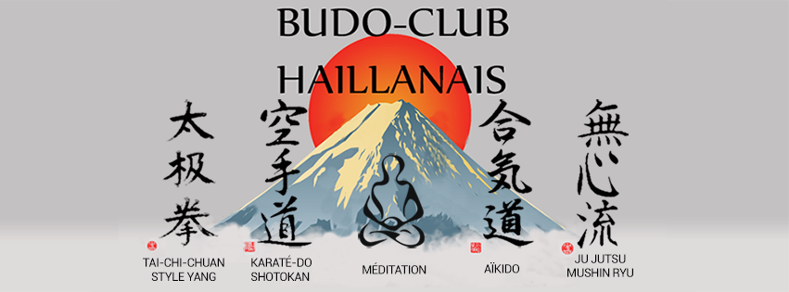
Fiche d’inscription à la Section « Méditation »
NOM

Prénom

Date de naissance

Téléphone

Adresse Email

Adresse postale

La cotisation pour l’année est de 20€ (2 groupes : septembre à janvier ou février à juin)
- Elle se décompose en 20€ d’adhésion au Budo-Club haillanais (frais de gestion et de structure)
- Et 0€ d’adhésion à la Section Méditation (instructeur bénévole non-rémunéré)

L’adhérent reconnaît avoir lu et approuvé la charte de la Section Méditation
Date :
Signature de l’adhérent :

Contacts :
Nathanael ROUX, Instructeur de Méditation => 06-07-87-83-45 / nathanael.roux@gmail.com
Olivier THERON, Président du Budo-Club haillanais => 06-07-73-89-51 / otheron@gestform.com
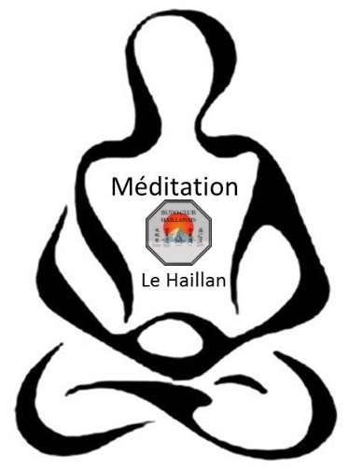

Charte de la Section « Méditation »

But de la Section « Méditation en Pleine Conscience »
Le but de la méditation en pleine conscience est d’améliorer le Bien-être et la Qualité de vie de ses adhérents

Définition de la « Méditation en Pleine Conscience »
C’est un ensemble de pratiques visant à développer : paix, bonheur et harmonie
- en comprenant graduellement le fonctionnement de l’esprit
- en disposant de méthodes pour répondre intelligemment à des situations de stress
  - grâce au développement du calme, de l’attention, de la concentration et d’une vision sage et pénétrante

Définition selon Jon KABAT-ZINN : « Etat de conscience qui résulte du fait de diriger son attention intentionnellement sur l’expérience qui se déploie, moment après moment, sans la juger »

Rappel important
La méditation en pleine conscience
- est une pratique laïque (enseignée aussi dans les hôpitaux et les écoles)
  - enseignée depuis plus de 2600 ans (Vipassana)
- ne se substitute en aucune manière aux traitements médicaux et suivis psychothérapeutiques

Tenue et équipement pour la Section « Méditation »
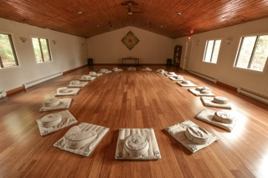
- La séance de méditation guidée se fait en position assise, en silence
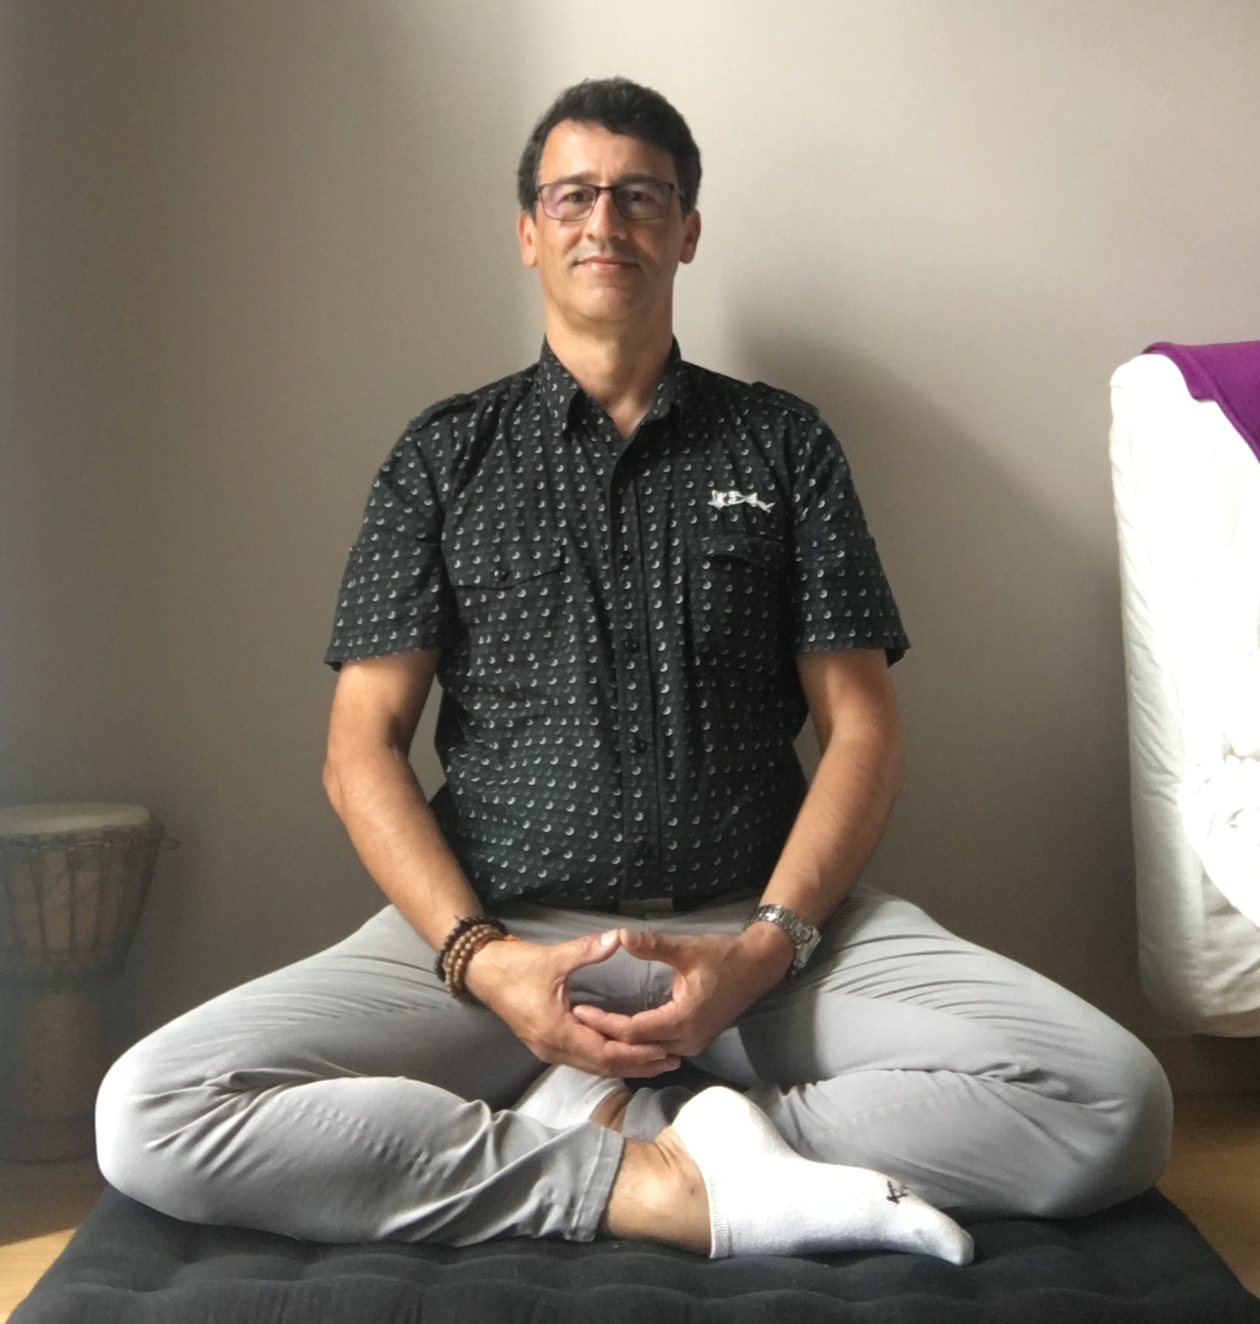

- Prévoir des vêtements amples et souples
- Venir impérativement avec votre coussin de méditation (Zafu) et un tapis de sol (plus éventuellement un plaid)

